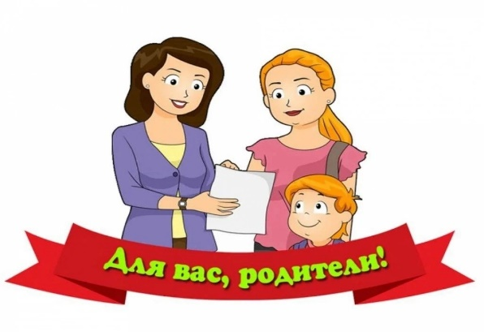
Несколько советов от педагога-психолога.
Как сформировать у ребёнка хорошую самооценку, уверенность и способность противостоять трудностям:
1. Доверие к ребенку.
2. Уважительное отношение.
3. В случае неудачи ребёнка необходимо вселить в него уверенность в том, что всё должно получиться.
4. Родители демонстрируйте ребенку позитивное отношение и уверенность в возможности преодоления жизненных трудностей.
5. Детей нельзя обманывать, нельзя фальшивить, так как они это очень хорошо чувствуют.
6. Меньше сравнивать с другими детьми особенно, если сравнение не в пользу ребенка.
7. Чтобы выработать чувство ответственности, необходимо, чтобы у ребёнка были дела, за которые отвечает только он(домашние поручения, уроки и т.д.)
8. Хвалите ребёнка, но похвала должна быть не фальшивой, иначе у ребёнка возникнет чувство собственного бессилия.
9. Помощь ребёнку необходима тогда, когда он об этом попросит.

«Только семья и любовь делают ребенка счастливым!»

